Zał. nr 2 do zapytania ofertowego

Przedmiot zamówienia

Ogólny opis rozwiązania
Kompozytowe panele pomostowe rozwijane w ramach projektu Optideck są przeznaczone do montażu do belek stalowych, betonowych lub kompozytowych w nowych lub modernizowanych mostach drogowych. Przedstawiona koncepcja jest rozwiązaniem zgłoszonym do Urzędu Patentowego przez Zamawiającego (P.429295).
Nominalna wysokość paneli wyniesie około 26 cm. Będą to konstrukcje monolityczne (bez pustek w środku) wykonane jako elementy przekładkowe (ang. sandwich) z dwoma zewnętrznymi laminatami (zawartość zbrojenia szklanego ok. 18 kg/m²) rozdzielonymi użebrowanym rdzeniem z tworzywa sztucznego. Żebra wewnętrzne o grubości ok. 4 mm, w przekroju poziomym, będą tworzyły strukturę typu plaster miodu. Planuje się je wykonać, podobnie jak laminaty zewnętrzne, z kompozytu włóknistego o osnowie polimerowej (ang. fiber-reinforced poylymer – FRP).
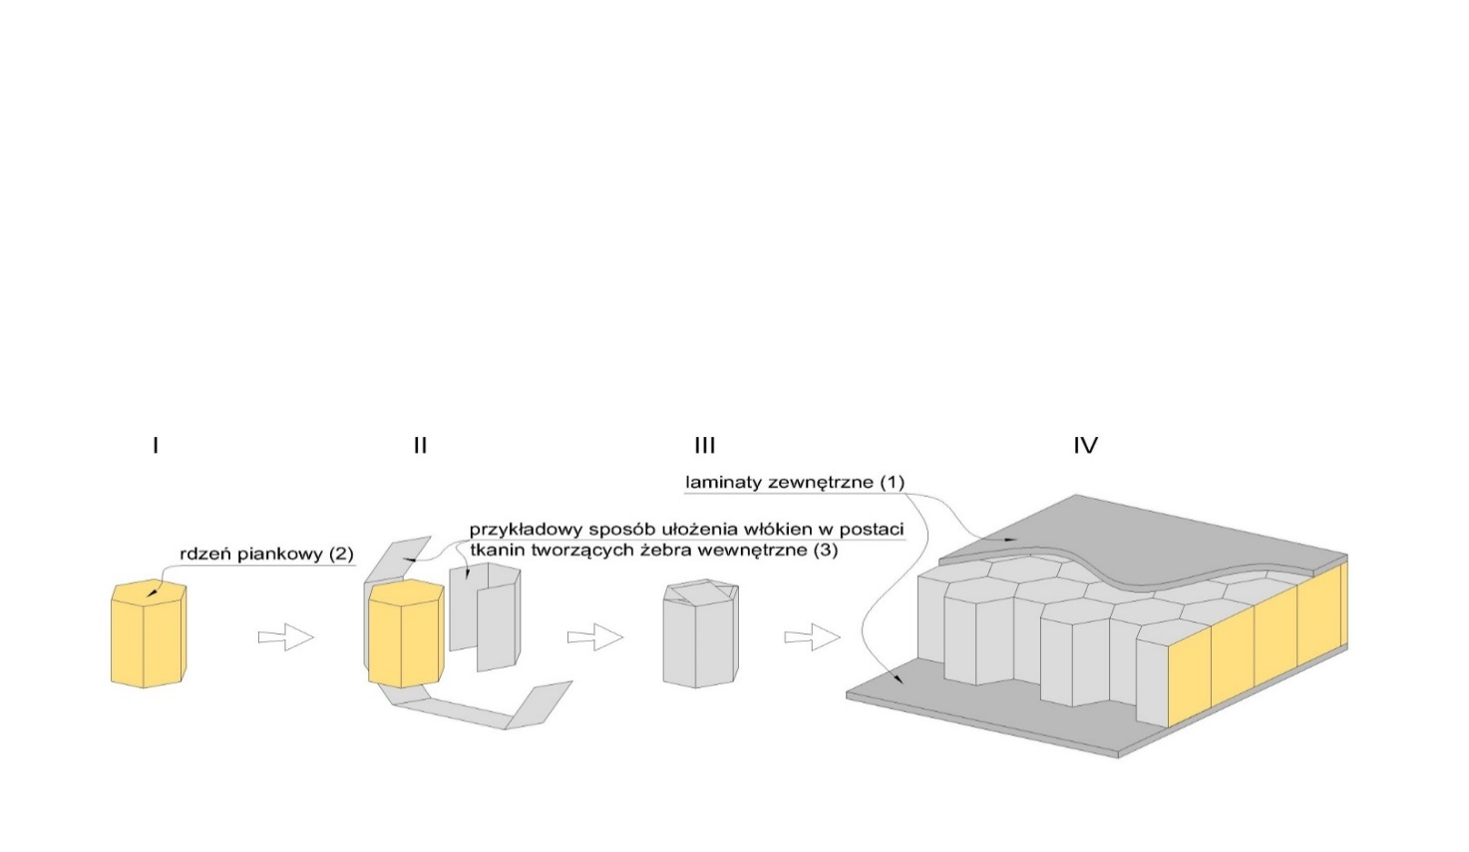
Schemat budowy panelu
Połączenia pomiędzy panelami oraz pomiędzy panelami a innymi elementami konstrukcyjnymi mostu planuje się wykonać jako hybrydowe (klejowo-mechaniczne). Szczegółowa konstrukcja połączenia zostanie uzgodniona z Wykonawcą.
W próbkach dla każdego etapu, pomiędzy warstwami tkanin stanowiących zbrojenie zewnętrznych laminatów panelu planuje się umieszczenie światłowodów (średnica ok. 0,5 mm) będących ciągłymi czujnikami odkształceń systemu DFOS (ang. Distributed Fiber Optic Sensing).

Materiały
- Osnowa: żywica epoksydowa lub winyloestrowa, o niskiej egzotermii i lepkości, długim czasie wiązania, przeznaczona do infuzji.
- Materiał rdzeniowy: spienione, zamkniętokomórkowe sztywne pianki PUR lub PIR o gęstości od 30 do 40 kg/m³.
- Zbrojenie: szklane z wyłączeniem próbek z etapu 1 (tam przewiduje się również włókna węglowe, aramidowe i bazaltowe); W przypadku laminatów zewnętrznych paneli tkaniny (głównie dwukierunkowe 0°/90° i ±45°), ewentualnie matotkaniny. W przypadku żeberek rozważamy zarówno tkaniny (0°, 0°/90°, ±45°), matotkaniny, maty jak i roving.
- Łączniki: klej pasujący chemicznie do osnowy kompozytu, łączniki stalowe.
Wykonawca wskaże i przedstawi do akceptacji Zamawiającego propozycję materiałów do produkcji. Zakup materiałów niezbędnych do produkcji próbek jest po stronie Wykonawcy. Wyjątek stanowią czujniki światłowodowe, przygotowane i dostarczone do wbudowania przez Zamawiającego.

Technologia
Panele pomostowe należy produkować metodą infuzji (każdy panel w pojedynczym procesie). Ze względu na duże gabaryty próbek oraz dużą ilość włókien szklanych będzie istnieć konieczność dostarczenia dużej ilości żywicy. Aby to ułatwić należy przewidzieć wykonanie punktów odprowadzających żywicę w formie. Ze względu na dużą ilość ciepła generowanego w czasie wiązania syciwa należy przewidzieć konieczność chłodzenie elementu (np. poprzez wymuszony przepływ powietrza nad elementem). Należy też dążyć do jak najwyższego udziału włókien w laminatach, tym samym zmniejszając ilość żywicy i minimalizując ryzyko jej zagotowania.
Laminaty w wykonywanych próbkach nie będą w żaden sposób zabezpieczane od negatywnego wpływu środowiska zewnętrznego. Należy wykonać „surowy” laminat, bez żelkotu lub innych powłok malarskich. Nie przewidujemy żadnych powierzchniowych napraw (np. szpachlowania, szlifowania), są to elementy budowlane – dopuszczamy dużo gorszą jakość powierzchni niż dla standardowych elementów wykonywanych w branży kompozytowej. Z tego też powodu nie przewidujemy konieczności budowania kompozytowych form do budowy elementów. Zamiast tego przewidujemy prostą formę ze stali i materiałów drewnopochodnych, którą należy zutylizować po zakończeniu zlecenia. Natomiast zależy nam na wysokiej wytrzymałości elementu, dlatego należy dążyć do stosowania włókien ciągłych i minimalizowaniu zafałdowań zbrojenia laminatu. Za wadę dyskwalifikującą wyrób traktujemy nieprzesycenie żywicą włókien stanowiących zbrojenie laminatów lub zagotowanie się żywicy.
Dopuszczalne odchyłki wymiarowe:
- długość panelu – Δ_{L} = ±(2 mm + L/2000), gdzie L to mierzona długość,
- grubość panelu – Δ_{H} = ±2 mm,
- strzałka wygięcia panelu – Δ_{F} = ±5 mm,
- maksymalna wysokość zafałdowania na powierzchni panelu mierzona na długości 40 cm może wynieść Δ_{B} = 3 mm.
Rdzenie piankowe przewiduje się wycinać z płyt, w postaci dwóch graniastosłupów o podstawie trapezu równoramiennego, które razem utworzą graniastosłup prosty o podstawie sześciokąta foremnego (por. rysunek zdjęcie poniżej). Zakłada się, że bok podstawy graniastosłupa będzie miał wymiar od 80 do 90 mm (wartość do uzgodnienia), a jego wysokość 240 mm. Zamawiający dopuszcza także produkcję rdzeni poprzez bezpośredni wtrysk pianki poliuretanowej do formy o przekroju sześciokątnym lub trapezoidalnym (aby uniknąć wycinania kształtek z płyt). Zamawiający deklaruje pomoc merytoryczną nad opracowaniem adekwatnej metody produkcji rdzeni piankowych bazując na własnych doświadczeniach oraz przeprowadzonych próbach technologicznych. Przyjęcie ostatecznej technologii produkcji rdzeni zostanie ustalone pomiędzy Wykonawcą i Zamawiającym.
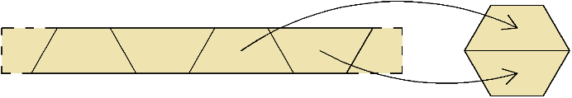
Sposób wycinania rdzeni piankowych z płyty
Piankowe rdzenie (kształtki) należy owijać tkaninami szklanymi zgodnie z poniższymi rysunkami. Szczegółowy rodzaj tkanin (orientacja włókien oraz gramatura) do uzgodnienia. Gramatura tkanin na boku pojedynczej kształtki wyniesie nie więcej niż 3000 g/m². Końce tkanin należy wywinąć na podstawy graniastosłupa (zakładamy wywinięcie na podstawy ok. 1/3 tkanin owiniętych na boku graniastosłupa). Do stabilizacji tkanin przy owijaniu można użyć kleju lub łączników mechanicznych (np. plastikowych zszywek). Aby zabezpieczyć rdzenie przed rozwinięciem, można je dodatkowo obwiązać rovingiem (por. zdjęcie poniżej).
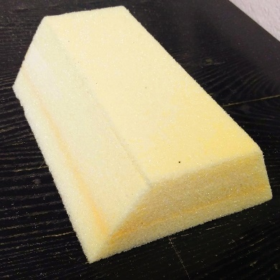 | 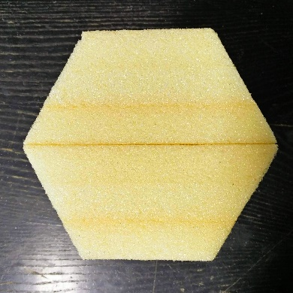 | 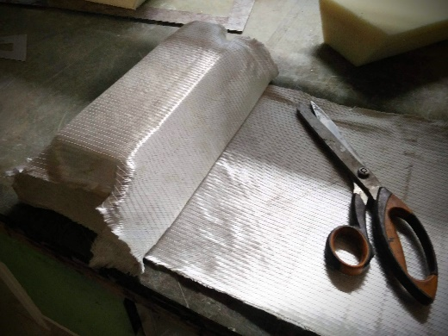
Trapezoidalna kształtka piankowa | Dwie kształtki tworzące graniastosłup o podstawie sześciokąta | Trapezoidalna kształtka piankowa w czasie owijania tkaniną szklaną
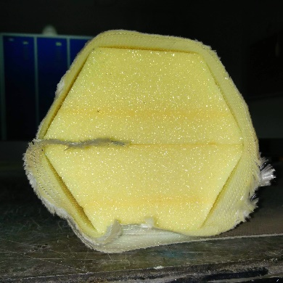 | 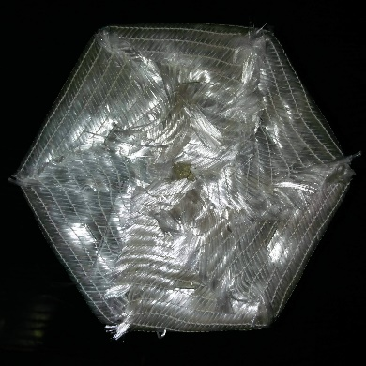 | 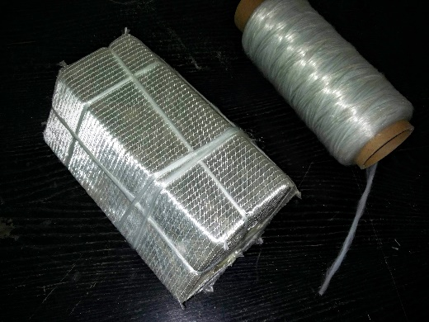
Tkanina nawinięta na bok kształtki z pianki poliuretanowej | Tkaniny wywinięte na podstawę graniastosłupa | Kształtka zabezpieczona przed rozwinięciem tkani poprzez obwiązanie kształtki rovingiem
Aby zwiększyć odporność na podwyższone temperatury (np. wywołane pożarem) próbki należy wygrzewać w celu maksymalnego podniesienia temperatury zeszklenia laminatów, zgodnie z kartą katalogową żywicy. Należy rejestrować temperatury w czasie procesu wygrzewania w co najmniej dwóch punktach (na górnej i dolnej powierzchni wykonywanego elementu).
Światłowody stanowiące czujniki systemu DFOS muszą być umieszczone pomiędzy warstwami tkanin stanowiących zewnętrze laminaty panelu w czasie ich układania. Natomiast końcówki czujników muszą być wyprowadzone poza worek próżniowy (wyjście światłowodów należy zabezpieczyć za pomocą butylu). Technologię montażu światłowodów przedstawiono na poniższych zdjęciach. Uwaga: światłowody zostaną dostarczone przez Zamawiającego.
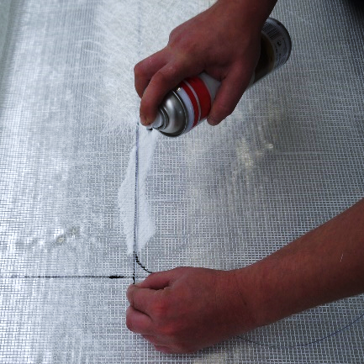 | 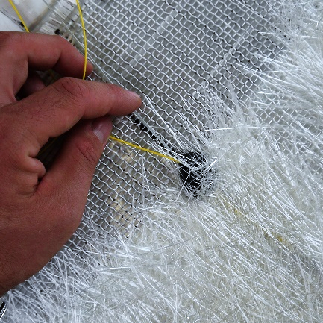 | 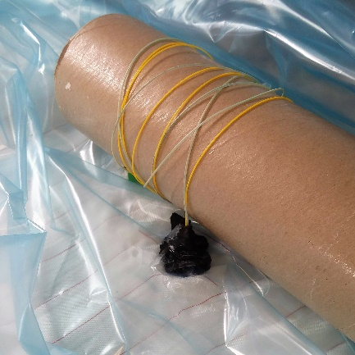
Światłowód układany na wyrysowanej trasie, spryskiwany klejem i mocowany z użyciem paska maty szklanej | Wyprowadzenie światłowodów przez warstwy tkanin | Wyprowadzenie światłowodów przez worek próżniowy

Elementy do badań

Etap 1 – laminaty do badań materiałowych
Próbka 1A (1 szt.)

Wymiary: 125 × 125 cm

Budowa: laminat warstwowy z tkanin szklanych o orientacji włókien 0/90° (łącznie 9 kg)

Liczba wyprowadzonych czujników światłowodowych: 10 szt.
Próbka 1B (1 szt.)

Wymiary: 125 × 125 cm

Budowa: laminat warstwowy z tkanin szklanych o orientacji włókien 0° (łącznie 9 kg)

Liczba wyprowadzonych czujników światłowodowych: 10 szt.
Próbka 1C (1 szt.)

Wymiary: 125 × 125 cm

Budowa: laminat warstwowy z tkanin szklanych o orientacji włókien ±45° (łącznie 9 kg)
Próbka 1D (1 szt.)

Wymiary: 125 × 125 cm

Budowa: laminat warstwowy z matotkanin szklanych o orientacji włókien ±45° wraz z matą (łącznie 9 kg)
Próbka 1E (1 szt.)

Wymiary: 125 × 125 cm

Budowa: laminat warstwowy z tkanin węglowych o orientacji włókien ±45° (łącznie 6 kg)
Próbka 1F (1 szt.)

Wymiary: 125 × 125 cm

Budowa: laminat warstwowy z tkanin aramidowych o orientacji włókien ±45° (łącznie 5 kg)
Próbka 1G (1 szt.)

Wymiary: 125 × 125 cm

Budowa: laminat warstwowy z tkanin bazaltowych o orientacji włókien 0/90° (łącznie 9 kg)

Liczba wyprowadzonych czujników światłowodowych: 10 szt.
Próbka 1H (1 szt.)

Wymiary: 125 × 125 cm

Budowa: laminat warstwowy z tkanin szklanych (łącznie 31 kg)

Liczba wyprowadzonych czujników światłowodowych: 10 szt.
Próbki z etapu I powinny zostać pocięte na mniejsze elementy przeznaczone do konkretnych badań materiałowych (kształtki). Schemat podziału wraz z zaznaczonymi ilościami przedstawia poniższy rysunek:
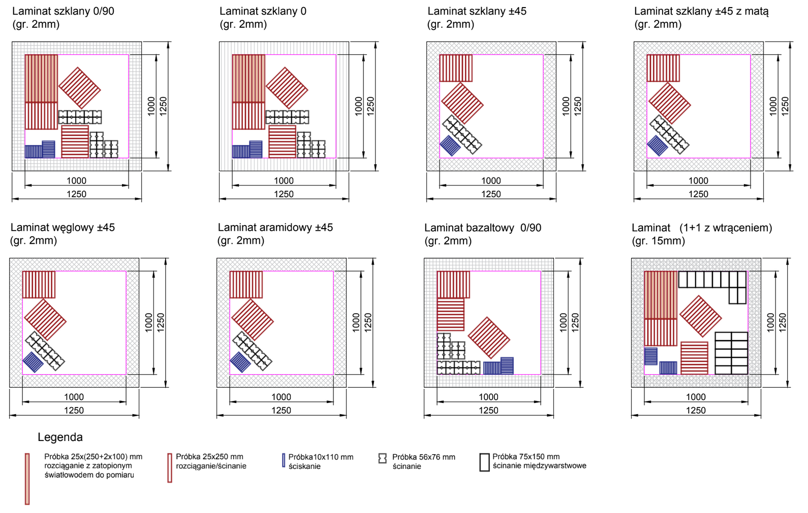
Schemat podziału próbek z etapu 1 na kształtki do badań
Wycięcie poszczególnych kształtek do badań może odbywać się za pomocą np. cięcia wodą lub inną metodą pozwalającą zachować wymaganą dokładność wymiarów (±1 mm). Zamawiający deklaruje pomoc merytoryczną związaną z procesem wycinania, w tym możliwą obecność osoby doświadczonej w tym zakresie.
Kształtki zostaną poddane rozciąganiu lub ściskaniu w maszynie wytrzymałościowej. W celu zabezpieczenia stref mocowania w szczękach maszyny należy przewidzieć nakładki zgodnie ze schematem podanym poniżej. Nakładki należy wycinać z części pozostałych po wycięciu kształtek badawczych i przykleić do badanej kształtki. Nominalna grubość nakładek powinna wynosić 2 mm, z wyjątkiem kształtek z czujnikami światłowodowymi, gdzie grubość musi być zwiększona do 4 mm.
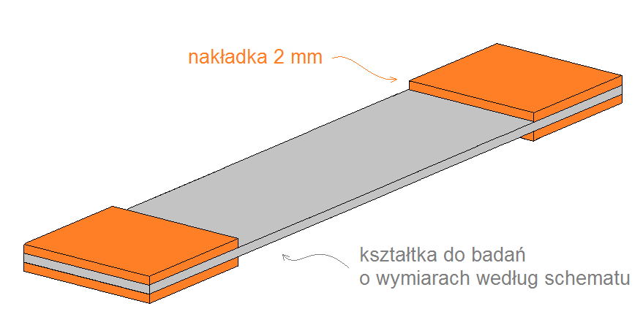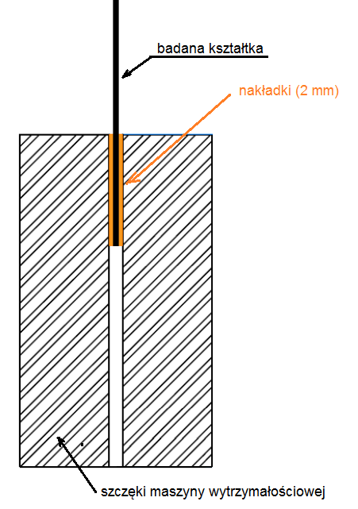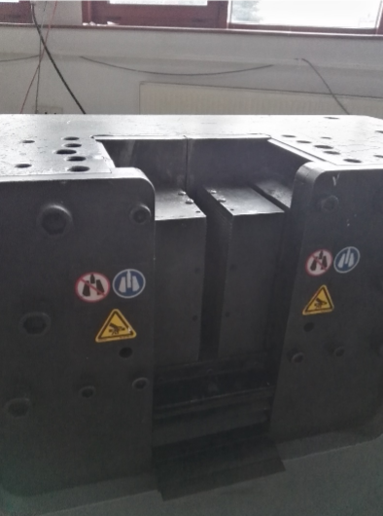
Od lewej: umiejscowienie nakładek na próbce w widoku ogólnym, schemat mocowania kształtki w szczękach, zdjęcie szczęk maszyny przewidzianej do użycia w badaniach.

Etap 2 – Panele do badań
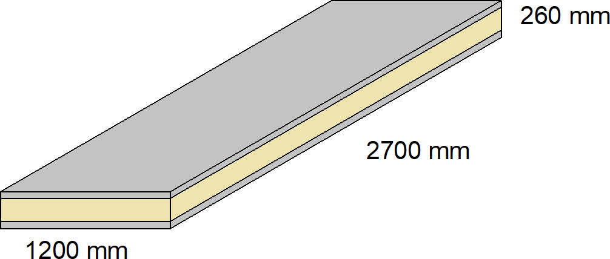
Próbka 2A (1 szt.)
- Laminaty zewnętrzne z tkanin szklanych o ciężarze łącznym 117 kg. Rdzeń panelu z elementów typu „plaster miodu”. Długie krawędzie musza być równe (cięte), pozostałe mogą być bez obróbki. Liczba wyprowadzonych czujników światłowodowych: 10 szt.

Próbki 2B (8 szt.)

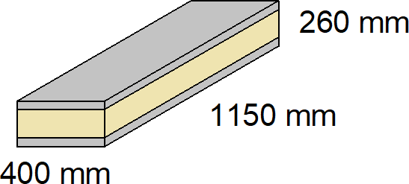
Laminaty zewnętrzne z tkanin szklanych o ciężarze łącznym 17 kg. Rdzeń panelu z elementów typu „plaster miodu”. Liczba wyprowadzonych czujników światłowodowych: 2 szt.

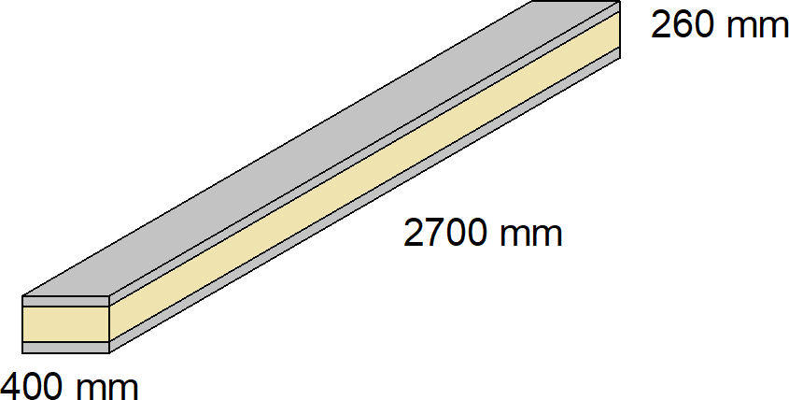
Próbki 2C (2 szt.)

Laminaty zewnętrzne z tkanin szklanych o ciężarze łącznym 39 kg. Rdzeń panelu z elementów typu „plaster miodu”. Liczba wyprowadzonych czujników światłowodowych: 2 szt.

Etap 3 – Próbki połączeń
Próbki 3A (9 szt.)
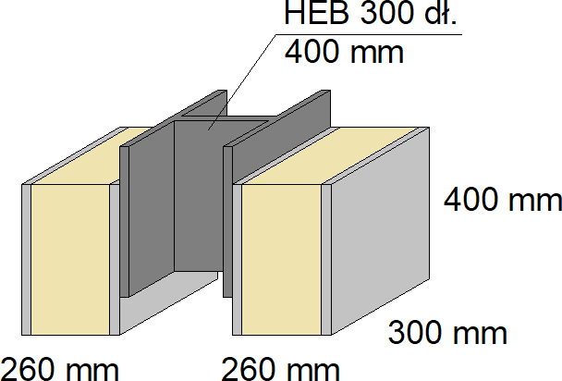
- Próbki do badań zespolenia pomostu z dźwigarem stalowym. Laminaty zewnętrzne z tkanin szklanych o ciężarze łącznym 9 kg. Rdzeń panelu z elementów typu „plaster miodu”. Połączenie za pomocą kleju i łączników mechanicznych (nie jest jeszcze opracowane). Górna powierzchnia dwuteownika i dolne powierzchnie próbek kompozytowych muszą leżeć w równoległych do siebie płaszczyznach. Klej 0,4 kg. Liczba wyprowadzonych czujników światłowodowych: 2 szt.
Próbki 3B (9 szt.)

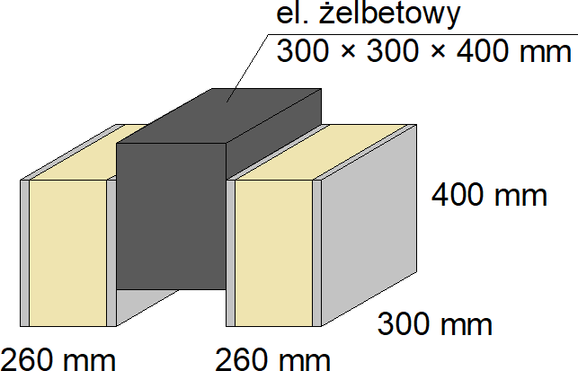
Próbki do badań zespolenia pomostu z dźwigarem żelbetowym. Laminaty zewnętrzne z tkanin szklanych o ciężarze łącznym 9 kg. Rdzeń panelu z elementów typu „plaster miodu”. Połączenie za pomocą kleju i łączników mechanicznych (nie jest jeszcze opracowane). Górna powierzchnia betonu i dolne powierzchnie próbek muszą leżeć w równoległych do siebie płaszczyznach. Klej 0,4 kg. Liczba wyprowadzonych czujników światłowodowych: 2 szt.
Próbki 3C (9 szt.)
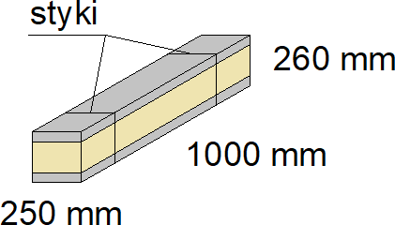
- Próbki do badań połączenia panel-panel w próbie ścinania. Laminaty zewnętrzne z tkanin szklanych o ciężarze łącznym 9 kg. Rdzeń panelu z elementów typu „plaster miodu”. Połączenie nie jest jeszcze opracowane. Klej 0,6 kg. Liczba wyprowadzonych czujników światłowodowych: 2 szt.
Próbki 3D (9 szt.)
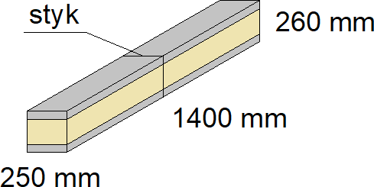
- Próbki do badań połączenia panel-panel w próbie zginania. Laminaty zewnętrzne z tkanin szklanych o ciężarze łącznym 13 kg. Rdzeń panelu z elementów typu „plaster miodu”. Połączenie nie jest jeszcze opracowane. Klej 0,3 kg. Liczba wyprowadzonych czujników światłowodowych: 2 szt.

Próbki 3E (6 szt.)
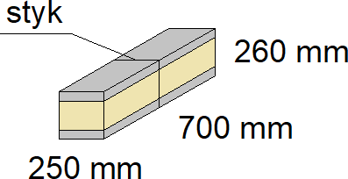
- Próbki do badań połączenia panel-panel w próbie ściskania. Laminaty zewnętrzne z tkanin szklanych o ciężarze łącznym 6 kg. Rdzeń panelu z elementów typu „plaster miodu”. Połączenie nie jest jeszcze opracowane. Klej 0,3 kg. Liczba wyprowadzonych czujników światłowodowych: 2 szt.

Etap 4 – Pełnowymiarowy panel
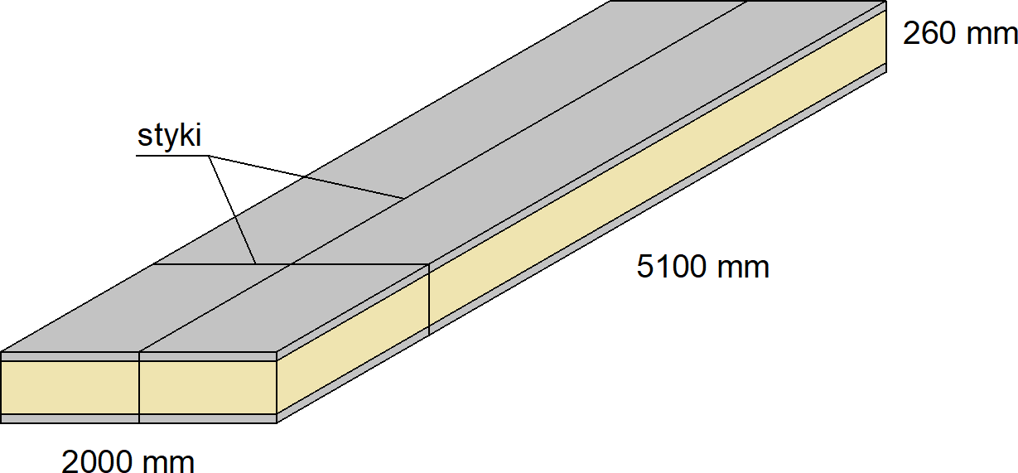
Próbka 4A (1 szt.)
- Pełnowymiarowy panel do badań wytrzymałościowych o budowie zoptymalizowanej na podstawie wcześniejszych badań. Laminaty zewnętrzne z tkanin szklanych o ciężarze łącznym 370 kg. Rdzeń panelu z elementów typu „plaster miodu”. Klej 8,5 kg. Liczba wyprowadzonych czujników światłowodowych: 16 szt.
Szczegółową budowę materiałową, rodzaj, orientację i liczbę tkanin w poszczególnych częściach panelu zostanie określona w projektach wykonawczych przekazanych Wykonawcy nie później niż dwa miesiące przed datą realizacji poszczególnych etapów.

Harmonogram realizacji umowy
Harmonogram realizacji etapów umowy jest następujący:
Numer etapu | Przedmiot etapu | Czas realizacji liczony  od podpisania umowy
1. | Próbki materiałowe | 2 miesiące
2. | Panele do badań | 4 miesiące
3. | Próbki połączeń | 8 miesięcy
4. | Pełnowymiarowy panel | 13 miesięcy

Harmonogram realizacji umowy może ulec zmianie za porozumieniem stron, przy czym wymagana jest forma pisemna.

Wymagania dla wykonawcy
Wykonawca musi posiadać niezbędne zaplecze, aparaturę oraz kadrę niezbędną do wykonywania pełnowymiarowych, kompozytowych elementów obiektów mostowych. Na żądanie Wykonawca powinien wykazać doświadczenie przy produkcji elementów kompozytowych technologią infuzji w ciągu 5 ostatnich lat.

Warunki odbioru i płatności
Odbiór próbek z danego etapu będzie udokumentowany za pomocą częściowego protokołu odbioru. Odbiór próbek będzie dokonany w miejscu dostarczenia, tj. w Wydziałowym Laboratorium Badań Konstrukcji przy ul. Poznańskiej 2 w Rzeszowie. Po zakończeniu etapu 4 zostanie sporządzony końcowy raport odbioru.
Płatności za wykonanie prac w poszczególnych etapach dokonywane będą w terminie 30 dni od sporządzania częściowego protokołu obioru. Kwota płatności będzie zmienna w poszczególnych etapach, a jej wartość jest określona w poniższej tabeli.
Numer etapu | Przedmiot etapu | Płatność za etap
1. | Próbki materiałowe | 20% całkowitej kwoty oferty
2. | Panele do badań | 20% całkowitej kwoty oferty
3. | Próbki połączeń | 20% całkowitej kwoty oferty
4. | Pełnowymiarowy panel | 40% całkowitej kwoty oferty

